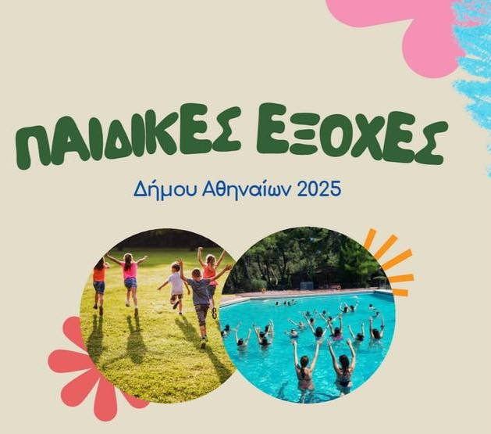

ΔΗΜΟΣ ΑΓΙΩΝ ΑΝΑΡΓΥΡΩΝ-ΚΑΜΑΤΕΡΟΥ
ΔΙΕΥΘΥΝΣΗ ΚΟΙΝΩΝΙΚΗΣ ΠΟΛΙΤΙΚΗΣ Άγιοι Ανάργυροι, 23/5/2025
ΤΜΗΜΑ ΕΦΑΡΜΟΓΗΣ ΚΟΙΝ. ΠΡ/ΤΩΝ
&ΚΟΙΝΩΝΙΚΗΣ ΠΡΟΣΤΑΣΙΑΣ
ΤΜΗΜΑ ΚΑΠΗ
ΟΡΘΗ ΕΠΑΝΑΛΗΨΗ

ΚΑΤΑΣΚΗΝΩΤΙΚΟ ΠΡΟΓΡΑΜΜΑ 2025
ΑΙΤΗΣΕΙΣ ΣΥΜΜΕΤΟΧΗΣ ΠΑΙΔΙΩΝ - ΑΤΟΜΩΝ Γ΄ΗΛΙΚΙΑΣ - ΚΑΙ ΟΜΑΔΑΡΧΩΝ

Ο Δήμος Αγίων Αναργύρων - Καματερού συμμετέχει στο κατασκηνωτικό πρόγραμμα του Δήμου Αθηναίων που υλοποιείται στη θαλάσσια περιοχή του Άγιου Ανδρέα Αττικής και αφορά παιδιά κατοίκων του Δήμου μας και άτομα τρίτης ηλικίας. Ειδικότερα :

ΚΑΤΑΣΚΗΝΩΤΙΚΕΣ ΠΕΡΙΟΔΟΙ ΠΑΙΔΙΩΝ

- την Α΄ κατασκηνωτική περίοδο από 26/06 – 9/07/2025(ηλικίας 6-12 ετών)50 παιδιά
- την Β΄κατασκηνωτική περίοδο από 12/07 – 25/07/2025 (ηλικίας 6-12 ετών) 50 παιδιά
- την Γ΄κατασκηνωτική περίοδο από 28/07 – 10/08/2025 (ηλικίας 6-12 ετών) 50 παιδιά
- την Δ΄κατασκηνωτική περίοδο από 12/07 – 25/08/2025 (ηλικίας 6-12 ετών) 50 παιδιά

Η συμμετοχή των παιδιών στις Παιδικές Εξοχές του Δήμου Αθηναίων είναι ΔΩΡΕΑΝ
Θα θέλαμε να επισημάνουμε ότι φέτος οι εγγραφές θα γίνουν από τους γονείς των παιδιών στην ιστοσελίδα του δήμου Αθηναίων https://camps.cityofathens.gr/ όπου
είναι αναρτημένη η σχετική πρόσκληση ενδιαφέροντος και οι πληροφορίες-οδηγίες που χρειάζεστε.
ΠΡΟΣΟΧΗ:
- Στην υποβολή της αίτησης (μέσω της πλατφόρμας )οι γονείς θα πρέπει να συμπληρώσουν στο πεδίο της ταυτότητας ,δίπλα στον αριθμό ταυτότητας, το λεκτικό: Δ. ΑΓIΩΝ ΑΝΑΡΓΥΡΩΝ - ΚΑΜΑΤΕΡΟΥ.
- Μετά την ηλεκτρονική υποβολή της αίτησης οι γονείς/ κάτοικοι του Δήμου Αγίων Αναργύρων Καματερού παρακαλούνται να ενημερώνουν τη Διεύθυνση Κοινωνικής Πολιτικής του Δήμου μας ηλεκτρονικά (στη διεύθυνση koinoniki@agankam.gov.gr) με email στο οποίο θα πρέπει να αναφέρονται τα στοιχεία του παιδιού , του αιτούντα γονέα και η ημερομηνία υποβολής της αίτησης προκειμένου να ενημερωθεί υπηρεσιακά ο Δήμος Αθηναίων και να τηρηθεί σειρά προτεραιότητας
Η διαδικασία εγγραφής παιδιών ολοκληρώνεται στις 6/6/2025

ΚΑΤΑΣΚΗΝΩΤΙΚΗ ΠΕΡΙΟΔΟΣ ΤΡΙΤΗΣ ΗΛΙΚΙΑΣ
Ε’ΚΑΤΑΣΚΗΝΩΤΙΚΗ ΠΕΡΙΟΔΟΣ: Δικαιούχοι για δωρεάν συμμετοχή στην κατασκηνωτική περίοδο της τρίτης ηλικίας είναι δημότες και κάτοικοι του Δήμου Αγίων Αναργυρων Καματερού. Οι αιτήσεις ξεκινούν στις 26/05/2025 (https://camps.cityofathens.gr/)
ΗΛΙΚΙΑΚΑ ΚΡΙΤΗΡΙΑ Γ΄ΗΛΙΚΙΑΣ: Άτομα άνω των 60ο ετών (γεννηθέντες/γεννηθείσες από το 1965 και πριν). Άφιξη: Παρασκευή 29/08/2025 Αναχώρηση: Πέμπτη 18/09/2025
Οι εγγραφές ατόμων Γ΄ηλικίας είναι έως 27-06/2025

Τέλος στο linkhttps://www.cityofathens.gr/θα βρείτε όλες τις πληροφορίες για την υποβολή αιτήσεων ομαδαρχών που θα πλαισιώσουν τα παιδιά του Δήμου μας.
Για τα στελέχη οι αιτήσεις θα είναι έως 30-05-2025
Πληροφορίες: Ανδρακίδη Σοφία, Τζατζαράκη Ελένη,Κατσάμπουλα Αθανασία , ΖήσοςΚων /νος ,
Τηλ. Επικοινωνίας: 213 2039923 & 213 2039932

